

Antecedentes 2013
Que Rico es Irapuato: No hubo Edición

2a. Semana Internacional de la Gastronomía
31 de mayo al 8 de junio de 2014

Afluencia Estimada por Destino: 4,455 personas
Apoyo SECTUR: $200,000.00
Número de Eventos: 4
Chefs Invitados: Kiyoyuki ICHIMAIDA y Hideki HIRATSUKA.
…………………………………………………………………………………………………………………………………………………….

COCINAS CON SABOR
Los mejores restaurantes de la ciudad elaboran de manera creativa con sus Chefs, diversos menús con el ingrediente estrella, “La Fresa”, así el comensal puede degustar sabores diferentes.
Martes 3 al jueves 5 de junio /// 12:00 a 23:00 horas.
El Tres Restaurante Cantina: Chef Hugo Centeno
Samborn´s: Chef Alejandro González
Robinson´s Crash: Chef Ricardo Muñoz Patiño
Brick: Chef Marcela Alvarado
El Jardín: Chef Juan Carlos Madrigal
Bixa: Chef Berenice Sainz
Bull Steak: Chef Juan Carlos Guerra
Sitio: Chef Fabián González
Victoria: Chef Armando Ramírez
Glazz: Chef Leslie Villalobos
El Torito Steak: Chef Miguel Angel Montero
Costo: desde $142.00 a $536.00
Afluencia Estimada: 1,180 personas
www.turismoirapuato.mx
Tel. (462) 660 36 01.

RESTAURANTES CON ESTRELLAS A LA CARTA
Un menú fusionando tendencias de vanguardia de la cocina internacional y mexicana, es el deleite en un lugar prestigiado de la ciudad.
Martes 3 de junio /// 20:00 horas.
Restaurante Bixa.
Costo: $1,000.00, incluye menú de 3 tiempos con maridaje en cada platillo.
Chefs Invitados: Kiyoyuki ICHIMAIDA y Hideki HIRATSUKA.
Afluencia Estimada: 45 personas
www.bixa.mx
Tel. (462) 626 77 69.

CENA DE GALA: SABORES DE ORIENTE A OCCIDENTE JAPÓN-MÉXICO
Una exquisita cena maridaje con la fusión de cocina japonesa y mexicana bajo la batuta del chef Juan Carlos Madrigal, todo en una imponente construcción de estilo barroco del siglo XVIII.
Viernes 6 de junio /// 20:00 horas.
Museo de la Ciudad.
Costo: $750.00, incluye menú de 4 tiempos, maridaje y música en vivo.
Chefs Invitados: Kiyoyuki ICHIMAIDA y Hideki HIRATSUKA.
Afluencia Estimada: 100 personas
turismoirapuato@hotmail.com
Tel. (462) 660 36 01.
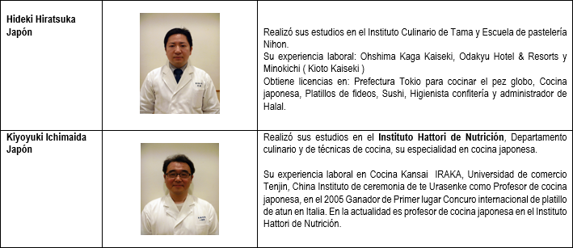

2° FESTIVAL DE LA CAPITAL MUNDIAL DE LAS FRESAS
Una experiencia que combina manifestaciones culturales, temas de actualización y demostraciones gastronómicas con el toque especial de “La Fresa”.
Sábado 7 y domingo 8 de junio.
Presidencia Municipal.

7 de junio
* Taller - Conferencia de Fresa Orgánica, 13:00 horas. Entrada libre.
Técnicas y estrategias de cómo producir derivados de la fresa sin ningún proceso químico y de manera natural.

* Concurso de Platillos, 14:00 horas. Entrada libre.
Los chefs participantes harán un concurso con el tema de la fresa.

* Taller Maridando con Fresa, 17:00 a 18:30 horas. Costo: $300.00
Maridaje como proceso de casar metafóricamente a un alimento con un vino. En esta ocasión conocerás el secreto de degustar el vino y la fresa en 5 diferentes formas.

7 y 8 de junio
* Recorridos por los cultivos de la fresa, 9:00 y 10:45 horas. Costo: $60.00
Es una experiencia interesante donde se dará la plática sobre el proceso de siembra, levantamiento del fruto, degustación y compra de fruta fresca por los más grandes y reconocidos huertos de fresa de Irapuato.

* Degustación Gastronómica, 14:30 a 18:00 horas. Costo: $120.00
El visitante podrá degustar 5 platillos más una bebida de los diversos chefs, cocineros y cocineros tradicionales de Irapuato.

8 de junio
* Conferencia En el Reflejo de mi vida, 13:00 horas. Entrada libre.
Una inspiración a los retos que se presentan en la vida cotidiana.

* Recorrido con Carros alegóricos al tema de fresa, 10:00 horas. Sin costo
Desfile de carros alegóricos por las principales calles de la ciudad.
Afluencia Estimada: 3,130 personas
www.turismoirapuato.mx
Tel. (462) 660 36 01.

